1. На экране платежного терминала «Сбербанк»
выберите кнопку «Платежи».
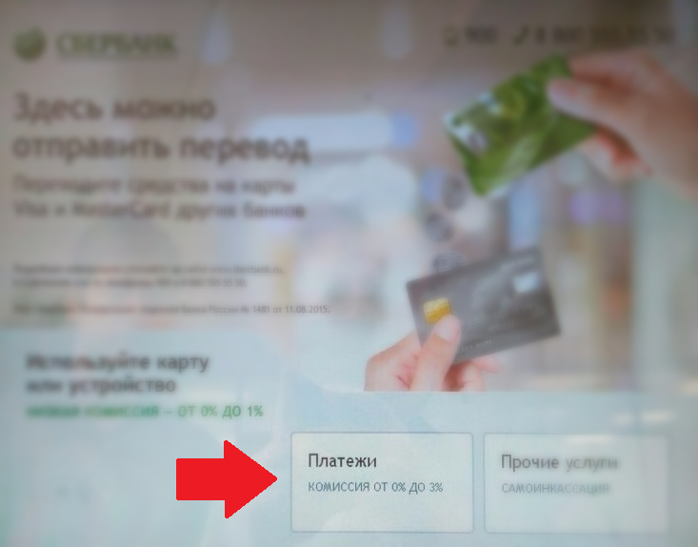
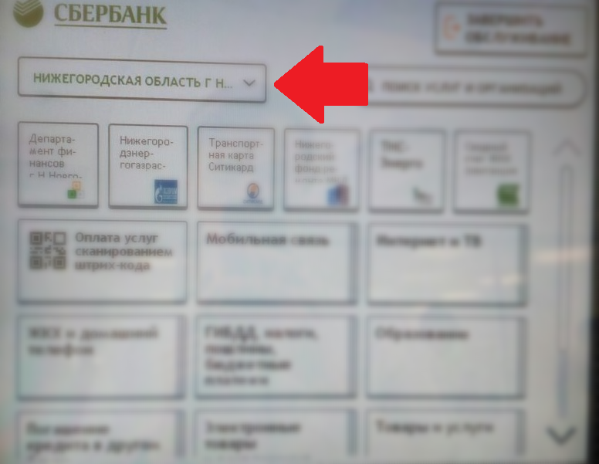
2.В левом верхнем углу выберите поле «Регион оплаты».

3.В поисковой строке поля «Регион оплаты» введите «Нижегородская область г Нижний Новгород.
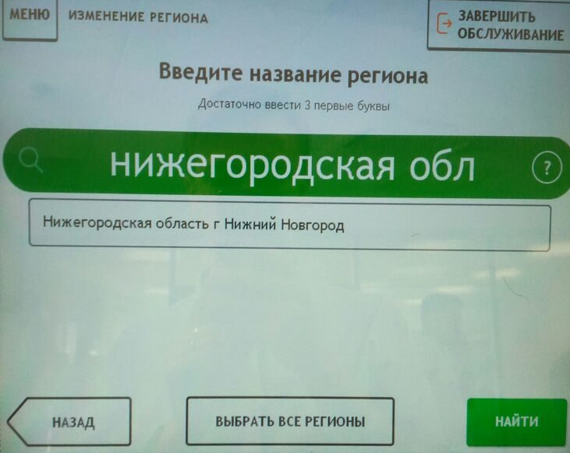
4.В правом верхнем углу выберите поле «Поиск услуг и организаций».
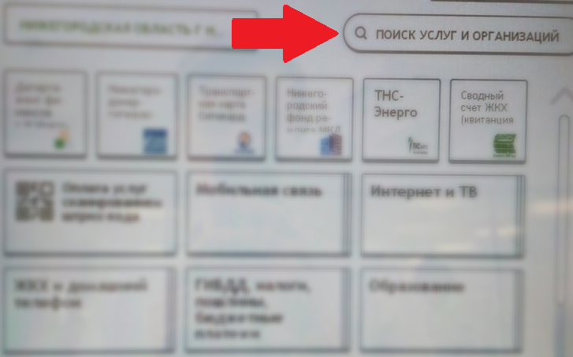

5.В поисковой строке введите «Аксиома» и выберите пункт «Аксиома Школьное питание».
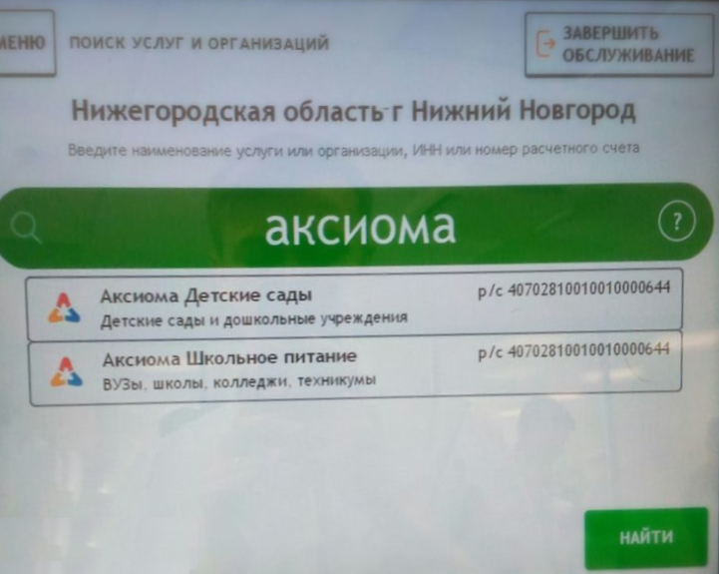
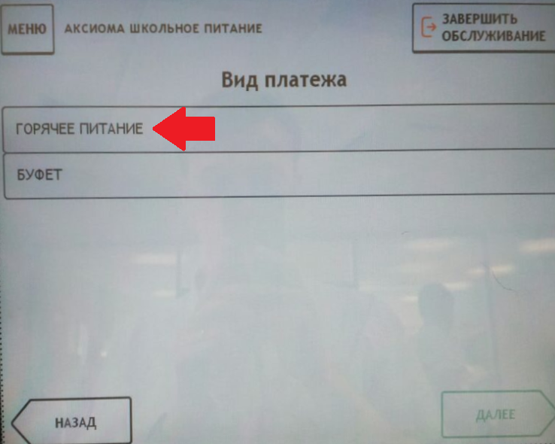
6. В поле «Вид платежа» выберите пункт «Горячее питание».
7.Введите лицевой счет ребенка.
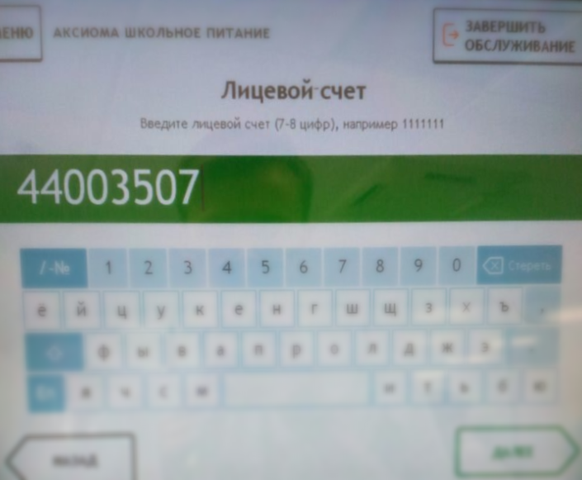
8. Выберите тип документа, заполните необходимы поля и введите сумму оплаты.
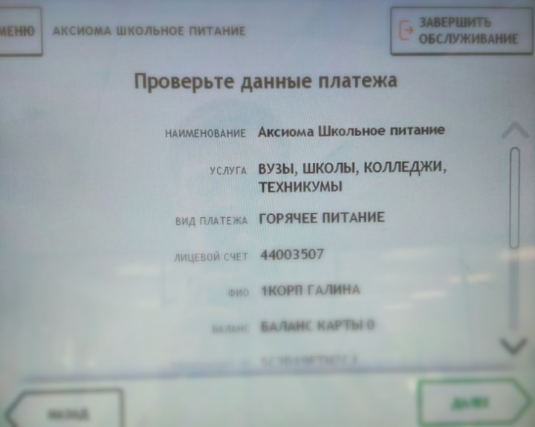
9.Нажмите кнопку «Продолжить».

